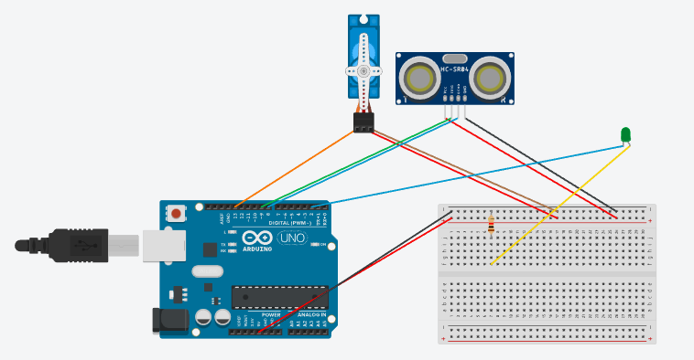

Figur 1 - Koblingskart laget i Tinkercad

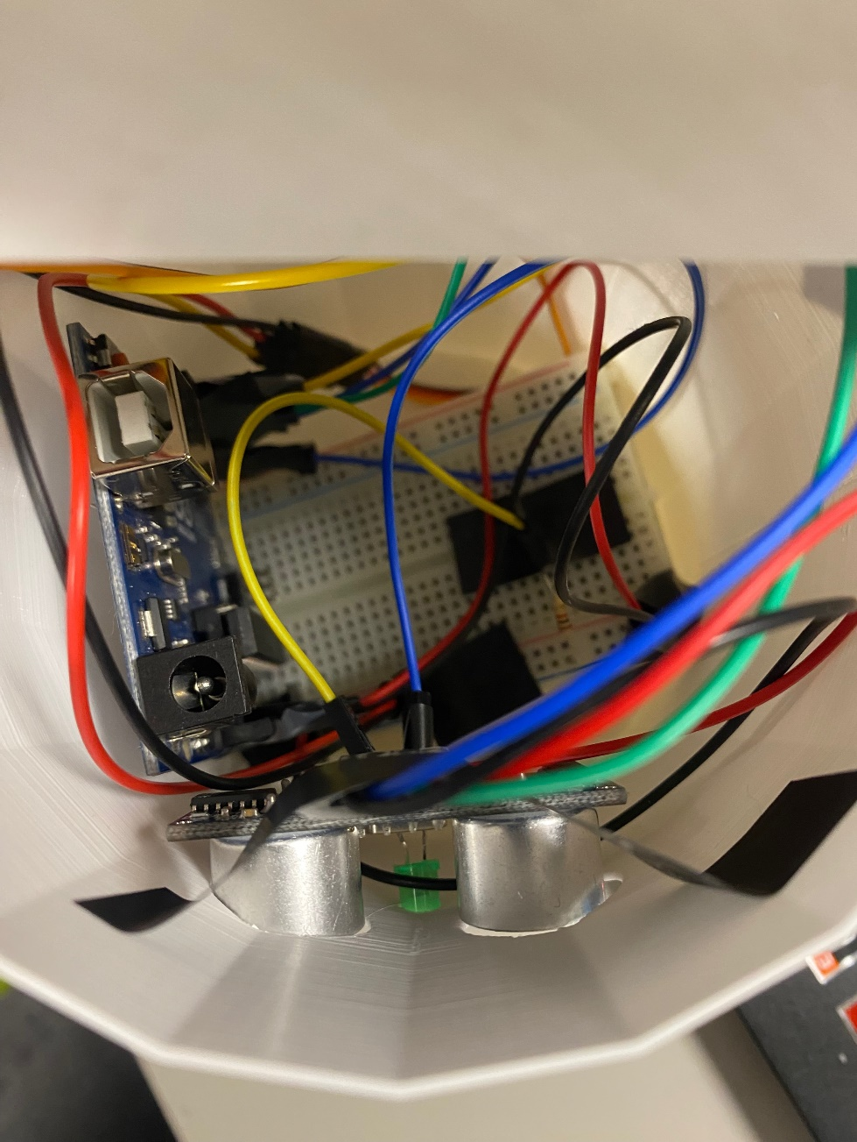

Figur 2 - Innsiden av Dust-e

Vi valgte å legge så mye som mulig av komponentene i kretsen på innsiden av prototypen av søppelkassen, da dette er sikrere, mer funksjonelt og gir et ryddigere inntrykk av designet. Servoen måtte likevel festes på utsiden for å kunne åpne lokket på søppelkassen, men i en endelig versjon vil det være ideelt og nødvendig å finne en måte å åpne lokket hvor servoen kan festes på innsiden.

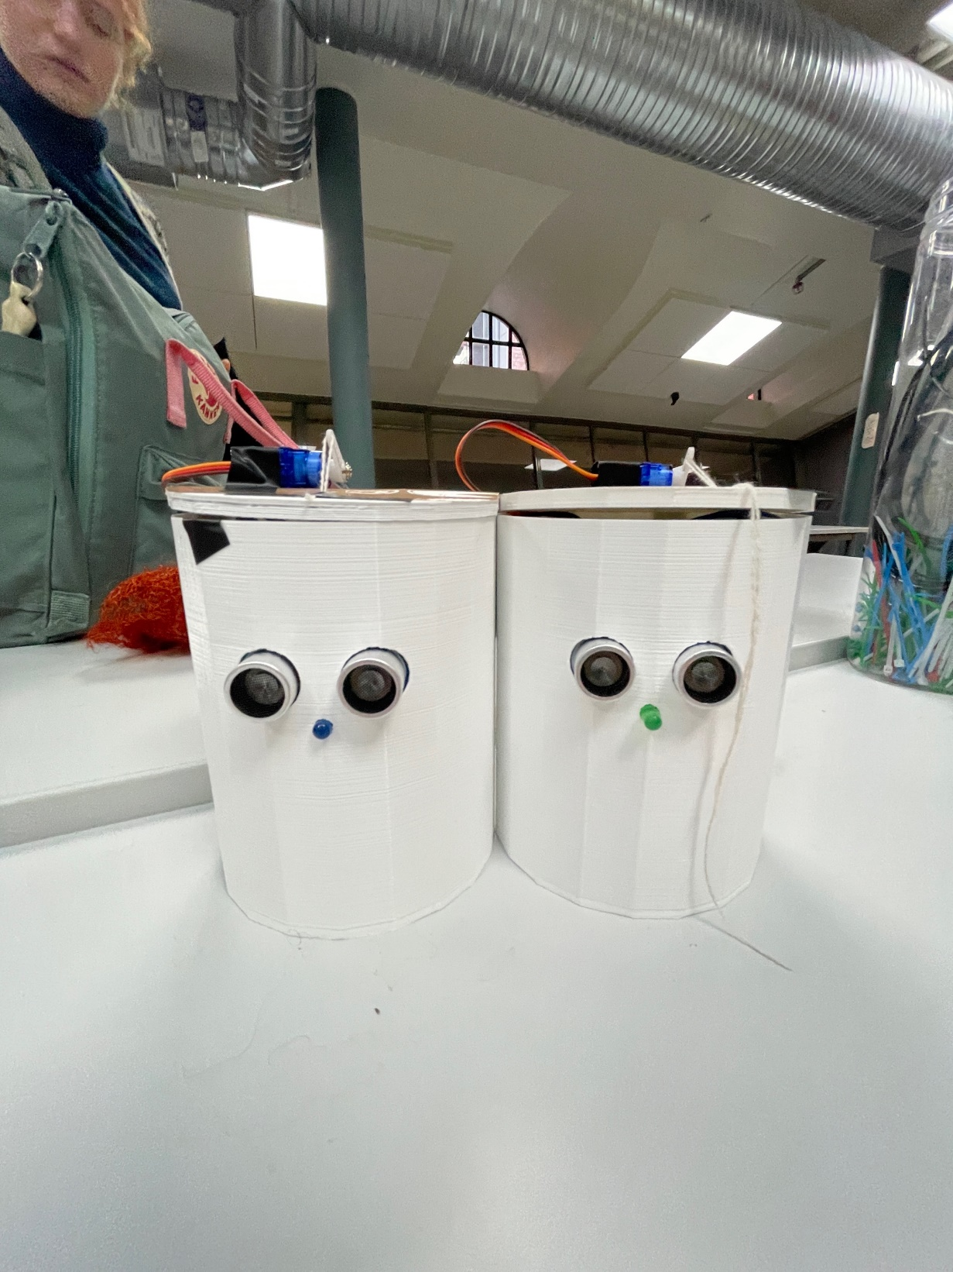

Figur 3 - Dust-e og Trash-e

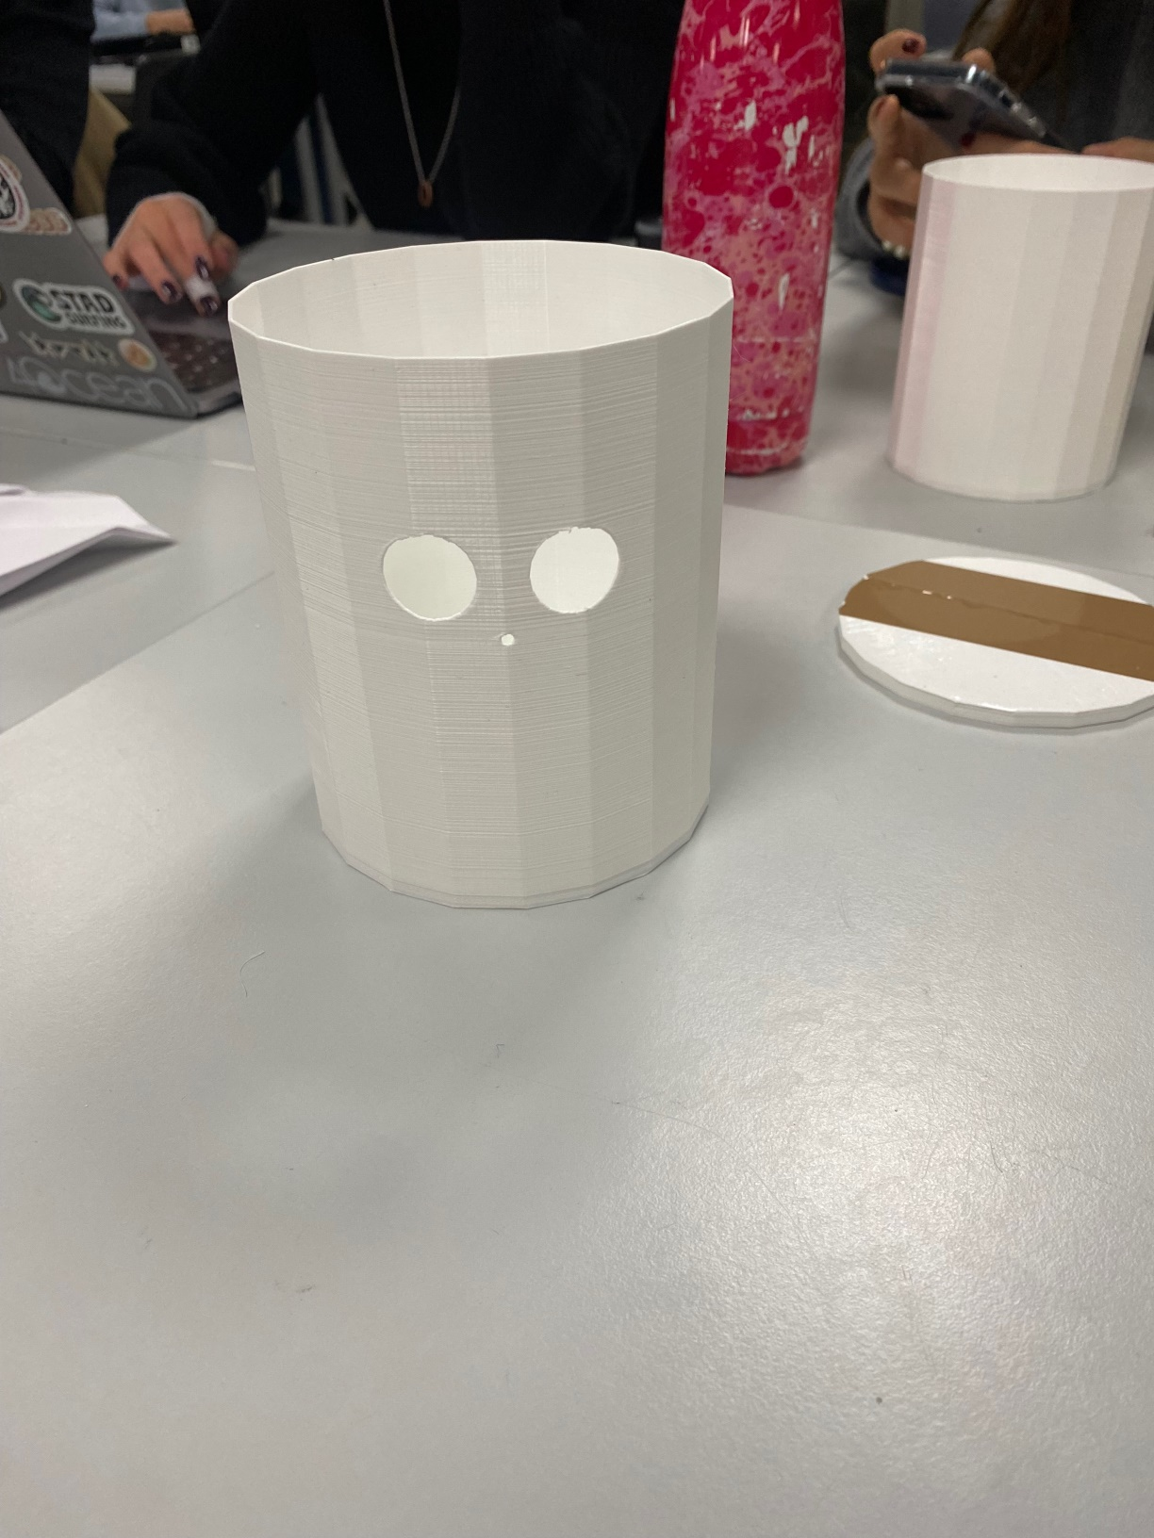

Figur 4 - Ferdig 3D-printet søppelkasse